Kip Madeira met kastanjechampignons

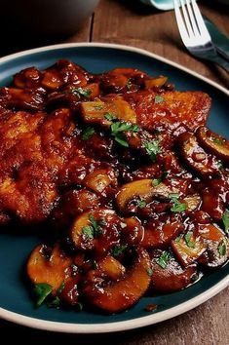

Ingrediënten:
- 150 gram kipfilet (platgeslagen)
- 0 75 el bloem (naar keuze)
- 0 25 tl knoflookpoeder
- 0 25 tl uienpoeder
- peper en zout (naar smaak)
- 100 ml Madeira
- 1 teentje knoflook (fijngehakt)
- 1 klein sjalotje (gesnipperd)
- 0 25 tl rode pepervlokken (optioneel)
- 100 gram kastanjechampignons (in plakjes gesneden)
- 1 el tomatenpuree
- Peterselie

Bereiding: De kip Madeira met kastanjechampignons is vrij gemakkelijk te maken. Eerst bestrooi je een platgeslagen kipfilet met wat peper, zout, bloem en optioneel knoflook- en uienpoeder. Vervolgens bak je deze in wat olijfolie. Haal de kip, wanneer deze bijna gaar is, uit de pan en laat de kip uitlekken op een keukenpapiertje. Vervolgens kan in diezelfde pan de knoflook en het sjalotje gefruit worden. Voeg daarna wat in plakjes gesneden kastanjechampignons toe (normale champignons kunnen overigens ook) en bak deze totdat ze gaar zijn. Voeg vervolgens een schep tomatenpuree en optioneel wat rode pepervlokken toe, alvorens je de Madeira erbij doet. Als dit mengsel kookt leg je de kip er terug in en temper je het vuur zodat het tegen de kook aan zit. Om de Madeirasaus wat dikker te maken kun je in dat geval een klein beetje maizena toevoegen. Desgewenst kun je er nog wat fijngehakte bladpeterselie overheen strooien. De kip Madeira met kastanjechampignons kun je voor de rest nog serveren met aardappelpuree, rijst of pasta .

